Hướng dẫn đọc biểu đồ và dashboard
Dữ liệu: thư mục P5/chart_data · bản tương tác: P5/chart_guide/N05_chart_guide.html
Cần làm gì?
- Chỉ cần dựng DASHBOARD (phần đầu, trang 2–6) rồi chụp màn hình dán vào slide 14. Đây là tab “Dashboard cố vấn” trong file HTML.
- Các biểu đồ 1–11 (từ trang 3) đã có trong báo cáo và slide – KHÔNG cần vẽ lại. Đọc để hiểu từng chart nói gì, hoặc khi cần trả lời cô.
- Tab “O-I-E-L” trong HTML là bảng chữ (Quan sát – Ý nghĩa – Bằng chứng – Giới hạn); tab “Data Story” là 7 ảnh của bản slide cũ. Cả hai không cần vẽ.
Ba điều cần biết về dữ liệu
- Mọi cột ngày (date, date_unregistration) là SỐ NGÀY so với ngày khai giảng (ngày 0), không phải ngày tháng. Số âm = trước khai giảng – hợp lệ, không phải lỗi.
- “Không hoàn thành” = Fail + Withdrawn; “Hoàn thành” = Pass (gồm cả Distinction).
- Tuần 1 = ngày 0–6, …, tuần 4 = ngày 21–27. Mốc dự báo là cuối ngày 28. Dashboard chỉ dùng kỳ 2014J (kỳ kiểm tra).
Mục lục
• Dashboard cố vấn (dán slide 14): A. 5 file dữ liệu · B. bộ lọc · C. từng thành phần – file, cột, cách tính · D. từ điển cột
• 1. Tỷ lệ dữ liệu thiếu
• 2. Kết quả cuối khóa theo module-kỳ
• 3. Số SV hoạt động mỗi ngày
• 4. Click theo tuần theo kết quả (AQ1)
• 5. Phân bố tổng click 4 tuần đầu
• 6. Thời điểm hủy đăng ký
• 7. Độ lớn khác biệt theo tuần (AQ2)
• 8. Precision–Recall và Calibration (AQ3)
• 9. Precision@k – gọi đúng người (AQ4)
• 10. Biến quan trọng nhất (AQ5)
• 11. Công bằng theo nhóm

Dashboard cố vấn – dán vào slide 14
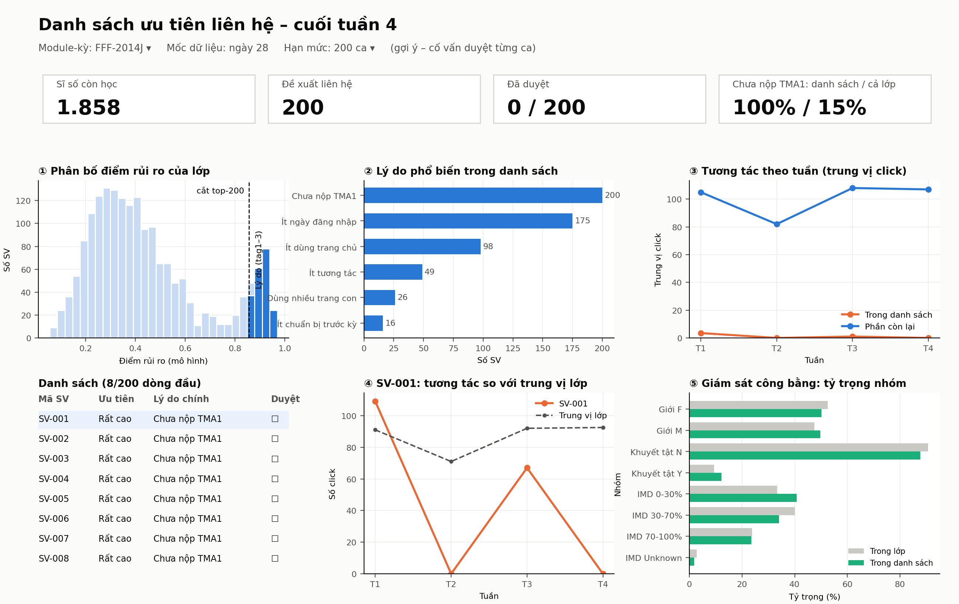
Hình mẫu (FFF-2014J, hạn mức 200). Dữ liệu: kỳ 2014J, hai module BBB và FFF.
Nói lên điều gì: sáng ngày 28, cố vấn thấy ngay 200 SV nên gọi, vì sao từng người có tên (lý do), và danh sách có lệch nhóm nào không. KHÔNG hiện cột target_noncompletion (đáp án thật) và p_M2 trên bảng danh sách.
A. Dashboard dùng 5 file nào?
File | Số dòng | Mỗi dòng là gì | Dùng cho
dashboard_cohort_scores.csv | 3.644 (BBB 1.786 + FFF 1.858) | Mỗi dòng = 1 SV của lớp (toàn bộ, không có tên) | KPI Sĩ số, % chưa nộp TMA1 cả lớp; ①
dashboard_top300.csv | 600 (300/module) | Mỗi dòng = 1 SV trong 300 người rủi ro cao nhất của module | KPI danh sách; ②; Bảng; ④
dashboard_weekly_list_vs_rest.csv | 16 (2 module × 2 nhóm × 4 tuần) | Đã tính sẵn: trung vị click mỗi tuần của nhóm trong top-200 và phần còn lại | ③
dashboard_class_median_weekly.csv | 8 (2 module × 4 tuần) | Đã tính sẵn: trung vị click mỗi tuần của cả lớp | ④ (đường so sánh)
c11_fairness.csv | 10 (10 nhóm) | Đã tính sẵn: tỷ trọng mỗi nhóm trong lớp và trong danh sách | ⑤

B. Hai bộ lọc (slicer) đặt trên cùng
- Module: code_module = BBB hoặc FFF. Lọc cho MỌI thành phần trừ ⑤ (c11_fairness không có cột module – gộp cả hai).
- Hạn mức k: 100 / 200 / 300. SV “trong danh sách” ⇔ rank_in_module ≤ k. Tạo bằng tham số (What-if parameter trong Power BI) rồi lọc rank_in_module ≤ k. Nếu thấy rắc rối: cố định k = 200 (hình mẫu dùng 200) – ③ và ⑤ chỉ có số cho k = 200.
- Các cột ngày đều là số ngày tính từ khai giảng; tuần 1 = ngày 0–6 … tuần 4 = ngày 21–27.

C. Từng thành phần: file – cột – cách tính
KPI 1 · Sĩ số còn học
File | dashboard_cohort_scores.csv
Cột | code_module (để lọc)
Cách tính | Đếm số dòng sau khi lọc module (COUNTROWS).
Số kiểm tra | BBB 1.786 · FFF 1.858

KPI 2 · Đề xuất liên hệ
File | Không cần file – bằng giá trị k đang chọn (hoặc đếm dòng dashboard_top300 có rank_in_module ≤ k).
Số kiểm tra | k = 200 → 200

KPI 3 · Đã duyệt
File | Không có trong dữ liệu – là nút thao tác của cố vấn. Ghi cố định “0 / 200” (đây là bản demo).
Số kiểm tra | 0 / 200

KPI 4 · % chưa nộp TMA1: danh sách / cả lớp
File | Danh sách: dashboard_top300.csv · Cả lớp: dashboard_cohort_scores.csv
Cột | tma1_submitted_by_d28 (1 = đã nộp TMA1 trước ngày 28, 0 = chưa) · rank_in_module · code_module
Cách tính | Danh sách = 1 − AVERAGE(tma1_submitted_by_d28) trên các dòng top300 có rank_in_module ≤ k.  Cả lớp = 1 − AVERAGE(tma1_submitted_by_d28) trên cohort_scores.
Số kiểm tra | k=200: FFF 100% / 15% · BBB 53,5% / 6%

① Phân bố điểm rủi ro của lớp
File | dashboard_cohort_scores.csv
Cột | p_M2 (điểm rủi ro 0–1, càng cao càng cần hỗ trợ) · rank_in_module (để tô màu) · code_module (lọc)
Vẽ | Histogram (cột): X = p_M2 chia 30 bin (~0,03), Y = số SV (đếm dòng).  Màu: tạo cột phụ Nhom = IF(rank_in_module ≤ k, “Trong danh sách”, “Còn lại”) – danh sách màu đậm. Thêm vạch đứt tại điểm cắt = MIN(p_M2) của nhóm trong danh sách.
Số kiểm tra | Điểm cắt k=200: FFF 0,856 · BBB 0,671 (k=100: 0,909 / 0,835; k=300: 0,706 / 0,613)

② Lý do phổ biến trong danh sách
File | dashboard_top300.csv
Cột | tag1, tag2, tag3 (nhãn lý do ngắn, tag1 = lý do mạnh nhất) · rank_in_module ≤ k · code_module
Vẽ | Gộp 3 cột tag thành 1 cột (Power BI: Unpivot tag1–tag3; Excel: chép 3 cột chồng lên nhau), bỏ ô trống, đếm số lần mỗi nhãn. Bar ngang: Y = nhãn lý do, X = số SV; lấy 6 nhãn nhiều nhất, sắp giảm dần.
Số kiểm tra | k=200 · FFF: Chưa nộp TMA1 200, Ít ngày đăng nhập 175, Ít dùng trang chủ 98, Ít tương tác 49  k=200 · BBB: Ít ngày đăng nhập 191, Chưa nộp TMA1 107, Ít dùng trang chủ 89, Ít tương tác 64

③ Tương tác theo tuần: danh sách vs phần còn lại
File | dashboard_weekly_list_vs_rest.csv (đã tính sẵn trung vị – KHÔNG cần tính lại)
Cột | week (1–4) · median_clicks (trung vị số click trong tuần) · group (“Trong danh sách (top-200)” / “Phần còn lại của lớp”) · code_module (lọc)
Vẽ | Line: X = week, Y = median_clicks, Legend (màu) = group. Dùng Sum hoặc Max cho median_clicks (mỗi ô chỉ có 1 dòng).
Lưu ý | File chỉ có số cho k = 200. Khi k khác 200 chart này không đổi theo.
Số kiểm tra | FFF: danh sách 3,5 · 0 · 1 · 0 – còn lại 105 · 82 · 108 · 107  BBB: danh sách 1 · 0 · 1,5 · 0 – còn lại 25 · 19 · 17 · 11

Bảng danh sách liên hệ
File | dashboard_top300.csv
Cột hiển thị | ma_sv (mã giả SV-001…, theo thứ hạng) · muc_uu_tien (mức ưu tiên) · tag1 (lý do chính) · cột “Duyệt” là ô tick trống (tự thêm, không có trong file)
Lọc / sắp | rank_in_module ≤ k, code_module; sắp tăng theo rank_in_module.
KHÔNG hiện | p_M2, target_noncompletion, reason_1–3 (để ở ④ hoặc tooltip)
Số kiểm tra | k=200 → 200 dòng; dòng đầu SV-001, Rất cao, Chưa nộp TMA1

④ Chi tiết 1 SV (khi bấm vào 1 dòng trong bảng)
File | dashboard_top300.csv + dashboard_class_median_weekly.csv
Cột | SV: clicks_w1, clicks_w2, clicks_w3, clicks_w4 (số click tuần 1–4), tag1–tag3, reason_1–reason_3 (câu giải thích dài)  Lớp: week, clicks (trung vị click của cả lớp tuần đó), code_module
Vẽ | Line 2 đường: X = tuần 1–4. Đường SV: Unpivot clicks_w1..w4 → (week, clicks). Đường lớp: clicks từ class_median_weekly (nét đứt). Dưới chart ghi “Lý do: tag1 · tag2 · tag3”; reason_1–3 cho vào tooltip/ghi chú. Nút Duyệt/Bỏ qua/Ghi chú chỉ là hình minh họa.
Liên kết | Power BI: không nối 2 bảng bằng quan hệ; chỉ cần cùng slicer code_module. Nếu khó, chụp sẵn 1 SV (SV-001).
Số kiểm tra | FFF SV-001: 109 · 0 · 67 · 0 – lớp 91 · 71 · 92 · 92,5  BBB SV-001: 0 · 0 · 0 · 0 – lớp 22 · 16 · 16 · 9

⑤ Giám sát công bằng: tỷ trọng nhóm
File | c11_fairness.csv
Cột | attribute (gender / age_band / disability / imd_group) · group (F, M, Y, N, 0-30%…) · share_population (tỷ trọng nhóm trong lớp) · share_top200 (tỷ trọng nhóm trong danh sách top-200)
Vẽ | Lọc attribute ∈ {gender, disability, imd_group} (hình mẫu bỏ age_band). Bar ngang nhóm đôi: Y = attribute + group (vd “Giới F”), X = share_population và share_top200 (×100 ra %). Hai cột lệch nhau nhiều = danh sách dồn vào nhóm đó.
Lưu ý | Gộp cả BBB + FFF, chỉ k = 200 – không phản ứng với 2 bộ lọc. Các cột còn lại (fpr, recall…) dùng cho chart 11, không dùng ở dashboard.
Số kiểm tra | Nữ 52,5% lớp / 50,2% danh sách · Khuyết tật Y 9,4% / 12,2% · IMD 0-30% 33,3% / 40,7%

D. Từ điển cột – các file của dashboard
dashboard_cohort_scores.csv – toàn bộ SV còn học ngày 28 của kỳ 2014J (3.644 dòng, không định danh)
Cột | Kiểu | Ý nghĩa | Ví dụ / giá trị
code_module | chữ | Module: BBB (Khoa học xã hội) hoặc FFF (STEM) | BBB, FFF
rank_in_module | số | Thứ hạng rủi ro trong module, 1 = rủi ro cao nhất | 1 … 1.858
p_M2 | số 0–1 | Điểm rủi ro không hoàn thành của mô hình logistic M2. Dùng để XẾP HẠNG, không đọc như xác suất chính xác | 0,054 – 0,970
tma1_submitted_by_d28 | 0/1 | 1 = đã nộp bài đánh giá đầu tiên (TMA1) trước cuối ngày 28; 0 = chưa | 0, 1

dashboard_top300.csv – 300 SV rủi ro cao nhất mỗi module (600 dòng)
Cột | Kiểu | Ý nghĩa | Ví dụ / giá trị
code_module | chữ | Module | BBB, FFF
code_presentation | chữ | Kỳ học (chỉ có kỳ kiểm tra) | 2014J
rank_in_module | số | Thứ hạng rủi ro trong module (1–300). Lọc ≤ k để ra danh sách | 1 … 300
ma_sv | chữ | Mã giả theo thứ hạng (đã ẩn id_student thật). Mỗi module đều có SV-001 → luôn lọc module trước | SV-001 … SV-300
muc_uu_tien | chữ | Mức ưu tiên theo thứ hạng: 1–50 Rất cao · 51–120 Cao · 121–200 Trung bình · 201–300 Mở rộng (k>200) | Rất cao
p_M2 | số 0–1 | Điểm rủi ro (làm tròn 3 số). Không hiện trên bảng | 0,957
clicks_w1 … clicks_w4 | số | Tổng số click VLE của SV trong tuần 1, 2, 3, 4 | 109, 0, 67, 0
active_days_0_28 | số | Số ngày có đăng nhập VLE trong ngày 0–27 (tối đa 28) | 0 … 25
tma1_submitted_by_d28 | 0/1 | Đã nộp TMA1 trước ngày 28 hay chưa | 0
tag1, tag2, tag3 | chữ | Nhãn lý do ngắn (≤ 4 từ), tag1 = lý do đóng góp nhiều nhất vào điểm rủi ro | Chưa nộp TMA1 · Ít ngày đăng nhập · Ít dùng trang chủ
reason_1, reason_2, reason_3 | chữ | Câu giải thích đầy đủ tương ứng tag1–3, có số của SV so với trung vị | “Số ngày có hoạt động … (0 so với trung vị 11).”
target_noncompletion | 0/1 | Kết quả thật cuối khóa (1 = Fail/Withdrawn). Chỉ để kiểm tra – KHÔNG đưa lên dashboard (ngày 28 chưa biết) | 1

dashboard_weekly_list_vs_rest.csv – 16 dòng, đã tính sẵn
Cột | Kiểu | Ý nghĩa | Ví dụ / giá trị
code_module | chữ | Module | BBB, FFF
group | chữ | Nhóm: trong danh sách top-200 hoặc phần còn lại của lớp | Trong danh sách (top-200)
week | số | Tuần 1–4 | 1
median_clicks | số | Trung vị số click trong tuần của nhóm đó | 105,0

dashboard_class_median_weekly.csv – 8 dòng, đã tính sẵn
Cột | Kiểu | Ý nghĩa | Ví dụ / giá trị
code_module | chữ | Module | FFF
week | số | Tuần 1–4 | 1
clicks | số | Trung vị số click trong tuần của cả lớp (kỳ 2014J) | 91,0

c11_fairness.csv – 10 dòng (dashboard chỉ dùng 4 cột đầu + 2 cột share)
Cột | Kiểu | Ý nghĩa | Ví dụ / giá trị
attribute | chữ | Thuộc tính nhạy cảm: gender (giới), age_band (tuổi), disability (khuyết tật), imd_group (mức thiếu thốn khu vực) | gender
group | chữ | Nhóm trong thuộc tính: F/M · 0-35/35+ · Y/N · 0-30%, 30-70%, 70-100%, Unknown (0-30% = khu vực khó khăn nhất) | F
n, n_pos | số | Số SV của nhóm / số SV không hoàn thành | 1.914 / 669
share_population | số 0–1 | Tỷ trọng nhóm trong lớp | 0,525
share_top200 | số 0–1 | Tỷ trọng nhóm trong danh sách top-200 | 0,502
base_rate, recall, precision, fpr, fnr, recall_ci95 | số | Chỉ số công bằng của mô hình – dùng cho chart 11, không dùng ở dashboard | fpr nữ 0,43

1. Tỷ lệ dữ liệu thiếu theo biến
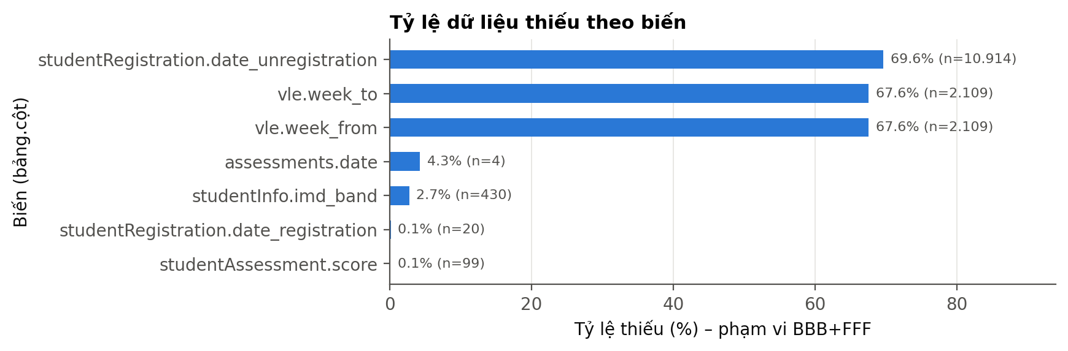

Là gì | Mỗi thanh là một cột dữ liệu có ô trống, độ dài = tỷ lệ thiếu.
File | c01_missingness.csv
Trục X | missing_rate – tỷ lệ thiếu (%)
Trục Y | variable – tên bảng.cột
Nói lên điều gì | Thiếu nhiều nhất là date_unregistration (69,6%) – nhưng đó là SV không hủy, thiếu theo thiết kế. imd_band chỉ thiếu 2,7% nhưng tập trung ở vùng North → giữ nhãn “Unknown”, không xóa.
Số kiểm tra | date_unregistration 69,6% (10.914) · imd_band 2,7% (430)
Dùng ở | P3 Hình 3.1 · slide 8

2. Kết quả cuối khóa theo module-kỳ
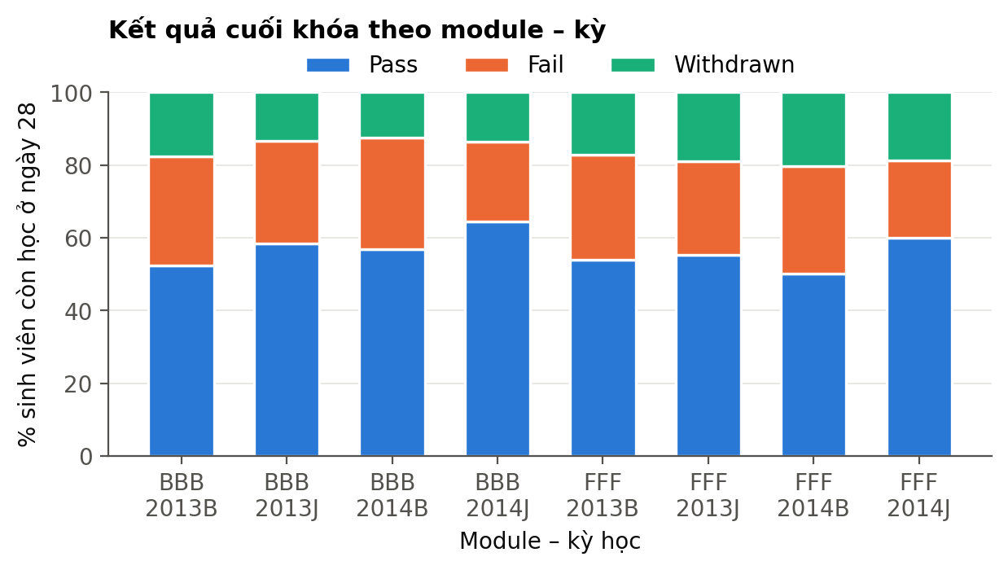

Là gì | Cột chồng 100%: mỗi cột là một module-kỳ, chia thành Pass / Fail / Withdrawn.
File | c02_target_balance.csv
Trục X | code_module + code_presentation (8 module-kỳ)
Trục Y | share – % SV còn học ở ngày 28; màu = label3
Nói lên điều gì | Tỷ lệ không hoàn thành đổi giữa các kỳ (khoảng 35–50%) → không thể dùng một ngưỡng cố định mãi; phải giám sát mỗi kỳ.
Số kiểm tra | BBB-2013B Pass 52,5% · FFF-2014J Pass 60,1%
Dùng ở | P3 Hình 3.2 · P5 Hình 6.2

3. Số sinh viên hoạt động mỗi ngày
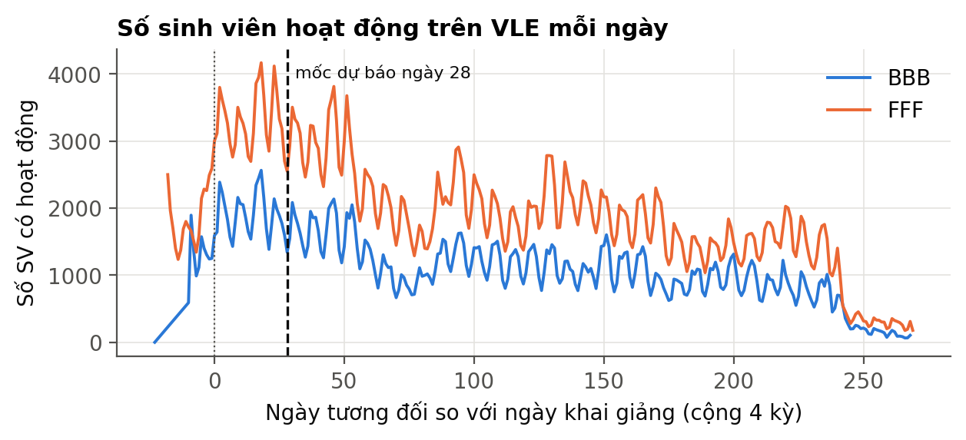

Là gì | Mỗi đường là một module; mỗi điểm là số SV có ít nhất một lượt truy cập VLE trong ngày.
File | c03_daily_active.csv
Trục X | date – ngày so với khai giảng (âm = trước khai giảng)
Trục Y | active_students – số SV hoạt động
Nói lên điều gì | Dữ liệu phủ đủ ngày 0–28 cho mọi kỳ, có nhịp tuần rõ → dựng được đặc trưng 4 tuần đầu. Vạch đứt = mốc dự báo ngày 28.
Số kiểm tra | Dữ liệu bắt đầu từ ngày −23, kết thúc khoảng ngày 269
Dùng ở | P3 Hình 3.3

4. Click theo tuần theo kết quả (AQ1)
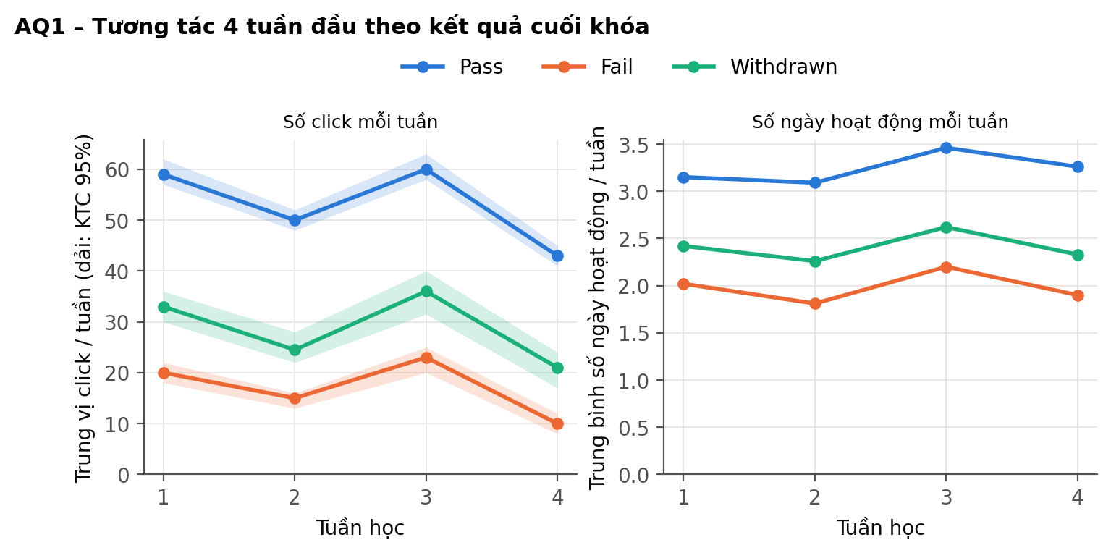

Là gì | Trái: trung vị số click mỗi tuần (dải mờ = KTC 95%). Phải: trung bình số ngày có hoạt động mỗi tuần.
File | c04_weekly_clicks.csv
Trục X | week – tuần 1–4
Trục Y | clicks_median (trái), active_days_mean (phải); màu = label3
Nói lên điều gì | Nhóm Pass luôn cao hơn hẳn từ tuần 1 và giữ suốt 4 tuần – SV gặp khó không “tụt dần”, họ khác ngay từ đầu. Dải KTC không chồng nhau → H1 chấp nhận.
Số kiểm tra | Tuần 1: Pass 59 · Withdrawn 33 · Fail 20
Dùng ở | P4 Hình 7.1 · P5 Hình 10.1 · slide 9

5. Phân bố tổng click 4 tuần đầu
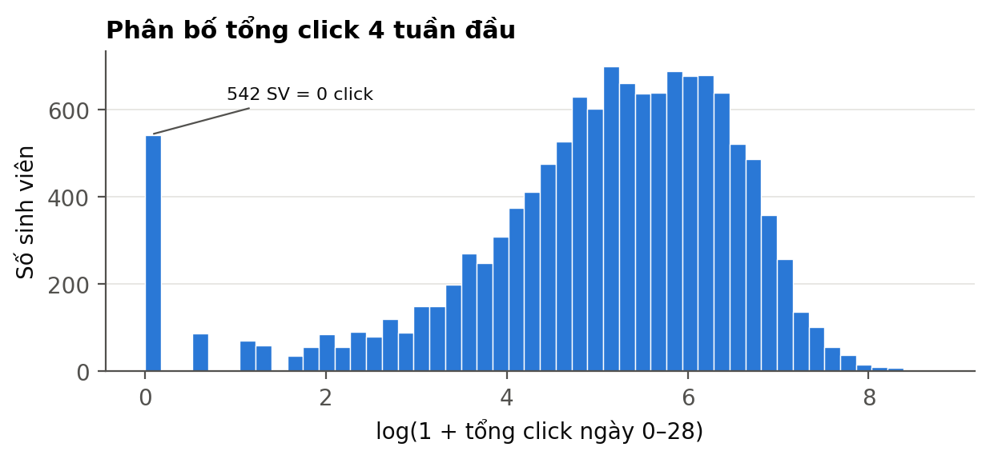

Là gì | Histogram: mỗi cột là số SV có tổng click (đã lấy log) nằm trong khoảng đó.
File | c05_clicks_per_student.csv
Trục X | log(1 + clicks_0_28), bin 0,2
Trục Y | Số sinh viên
Nói lên điều gì | Click lệch phải rất mạnh nên phải lấy log. Cột ở 0 là 542 SV không click lần nào – không phải dữ liệu thiếu mà là tín hiệu (88,4% nhóm này không hoàn thành).
Số kiểm tra | Tổng 13.020 SV · 542 SV = 0 click
Dùng ở | P3 Hình 3.5

6. Thời điểm hủy đăng ký
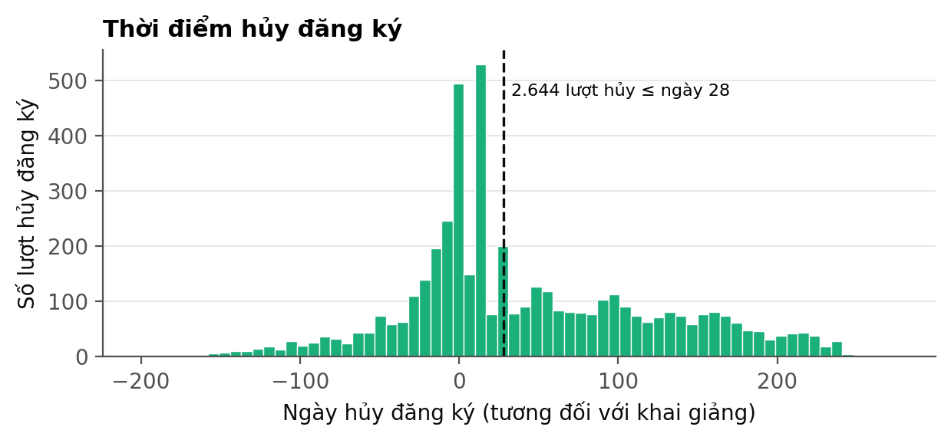

Là gì | Histogram: số lượt hủy đăng ký theo ngày hủy.
File | c06_unregistration.csv
Trục X | date_unregistration – ngày so với khai giảng, bin 7 ngày (âm = hủy trước khai giảng)
Trục Y | Số lượt hủy
Nói lên điều gì | Đỉnh hủy dồn quanh ngày khai giảng. 2.644 lượt hủy trước hoặc đúng ngày 28 (bên trái vạch đứt) – hệ thống ở tuần 4 đến quá muộn với họ, nên họ bị loại khỏi population.
Số kiểm tra | Tổng 4.757 · < 0: 1.431 · 0–28: 1.213 · > 28: 2.113
Dùng ở | P3 Hình 3.6 · P5 Hình 6.1 · có thể thay chart slide 3

7. Độ lớn khác biệt theo tuần (AQ2)
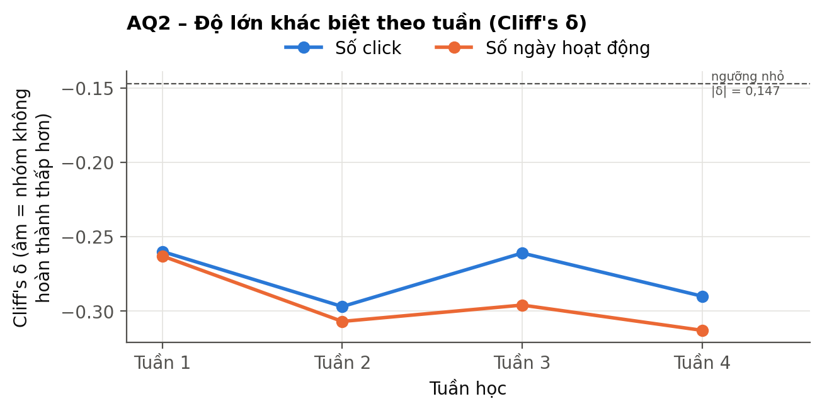

Là gì | Cliff's δ đo nhóm không hoàn thành khác nhóm hoàn thành bao nhiêu (âm = thấp hơn) cho số click và số ngày hoạt động.
File | c07_aq2_effect_by_week.csv
Trục X | week – tuần 1–4
Trục Y | cliffs_delta; màu = measure (click / ngày hoạt động)
Nói lên điều gì | Mọi điểm đều dưới ngưỡng −0,147 (vạch đứt = mức “nhỏ”) ngay từ tuần 1 → khác biệt có ý nghĩa từ tuần đầu. H2 chấp nhận.
Số kiểm tra | Click tuần 1: −0,26 · ngày hoạt động tuần 4: −0,31
Dùng ở | P4 Hình 7.2 · P5 Hình 10.2

8. Precision–Recall và Calibration (AQ3)
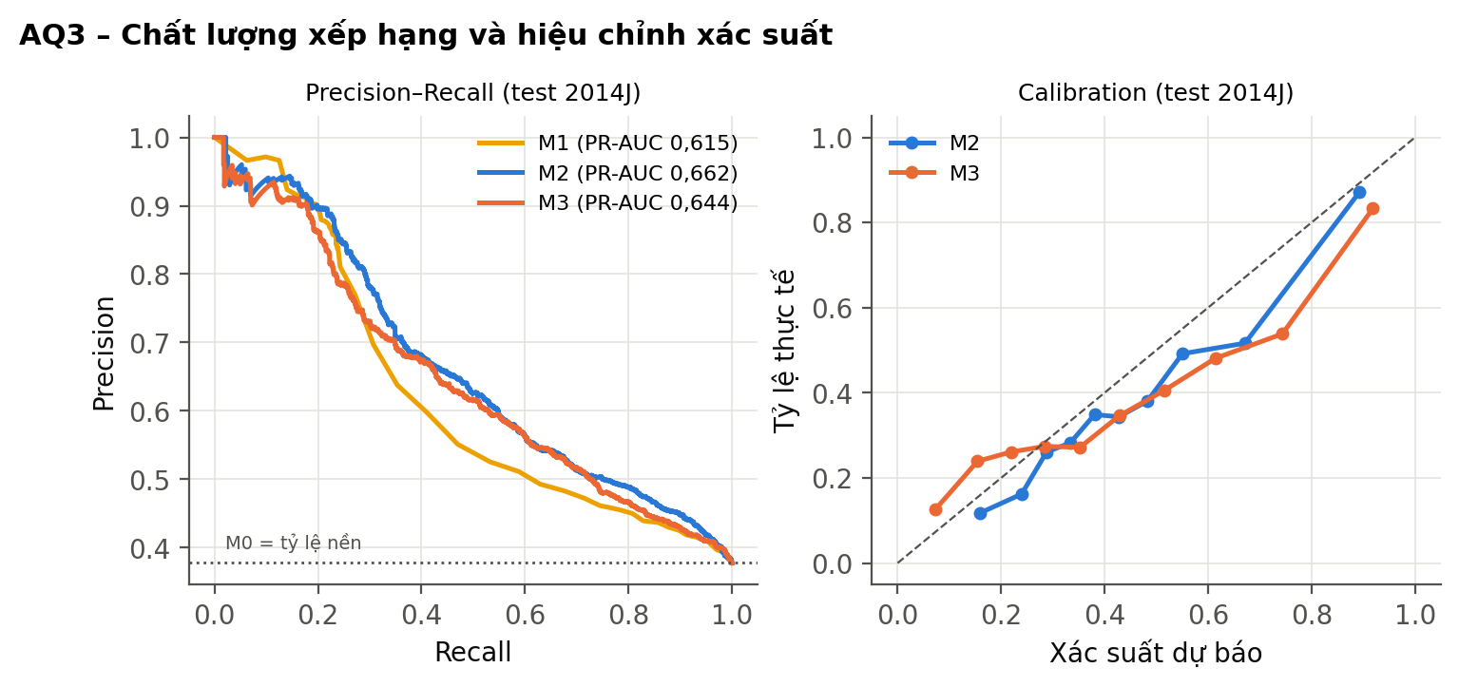

Là gì | Trái: đường Precision–Recall của 3 mô hình. Phải: xác suất dự báo so với tỷ lệ thật (đường chéo = khớp hoàn hảo).
File | c08_pr_curve.csv, c08b_calibration.csv
Trục X | recall (trái) · predicted (phải)
Trục Y | precision (trái) · observed (phải); màu = model
Nói lên điều gì | Logistic M2 (PR-AUC 0,662) nhỉnh hơn quy tắc đơn giản M1 (0,615) và gradient boosting M3 (0,644), xa trên tỷ lệ nền 0,378. Calibration hơi thấp hơn đường chéo → xác suất hơi cao hơn thực tế, nên dùng để xếp hạng, không đọc như xác suất.
Số kiểm tra | PR-AUC: M1 0,615 · M2 0,662 · M3 0,644
Dùng ở | P4 Hình 7.3 · P5 Hình 10.3

9. Precision@k – gọi đúng người (AQ4)
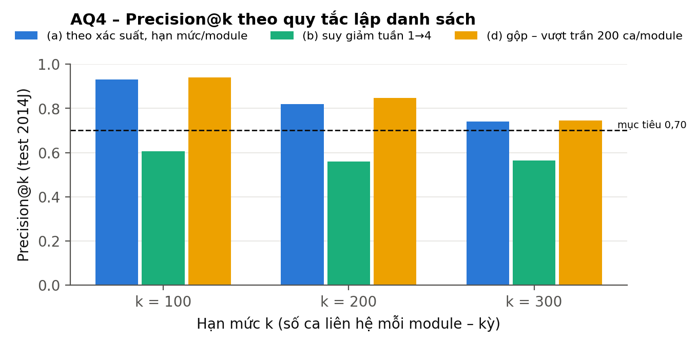

Là gì | Tỷ lệ SV trong danh sách k người thật sự không hoàn thành, theo 3 cách lập danh sách.
File | c09_precision_at_k.csv
Trục X | k = 100 / 200 / 300
Trục Y | precision; màu = rule: (a) theo xác suất mỗi module · (b) suy giảm tuần 1→4 · (d) gộp hai module
Nói lên điều gì | Cách (a) luôn vượt mục tiêu 0,70 ở k = 200 và hơn hẳn cách (b). k càng lớn precision càng giảm → 200 ca là điểm cân bằng.
Số kiểm tra | (a) k=200: BBB 0,76 · FFF 0,88; k=300: 0,66 · 0,82
Dùng ở | P4 Hình 7.4 · P5 Hình 10.4 · slide 11

10. Biến quan trọng nhất (AQ5)
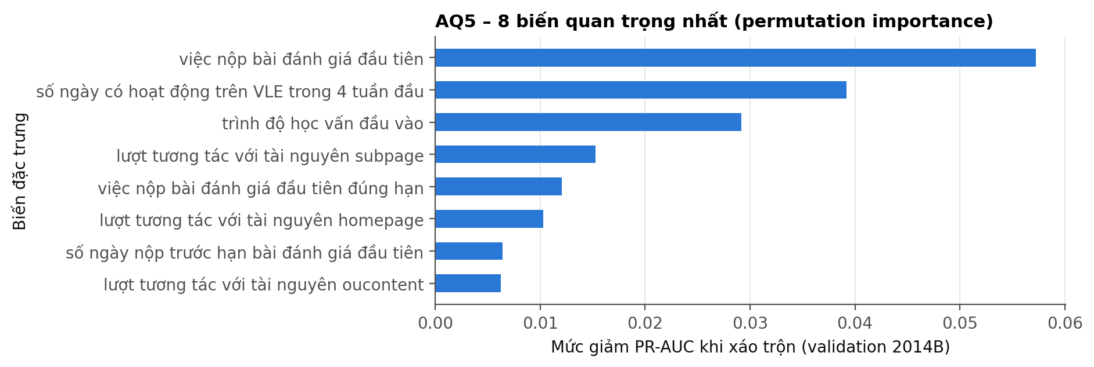

Là gì | Xáo trộn ngẫu nhiên từng biến rồi đo PR-AUC giảm bao nhiêu – giảm càng nhiều, biến càng quan trọng.
File | c10_permutation_importance.csv
Trục X | pr_auc_drop – mức giảm PR-AUC
Trục Y | feature – tên biến
Nói lên điều gì | Việc nộp bài đánh giá đầu tiên (TMA1) quan trọng nhất, rồi đến số ngày hoạt động trên VLE – khớp với kết quả AQ2. Đây là cơ sở cho các lý do hiển thị trên dashboard.
Số kiểm tra | tma1_submitted_by_d28 0,057 · active_days_0_28 0,039
Dùng ở | P4 Hình 7.5 · P5 Hình 10.5

11. Công bằng theo nhóm
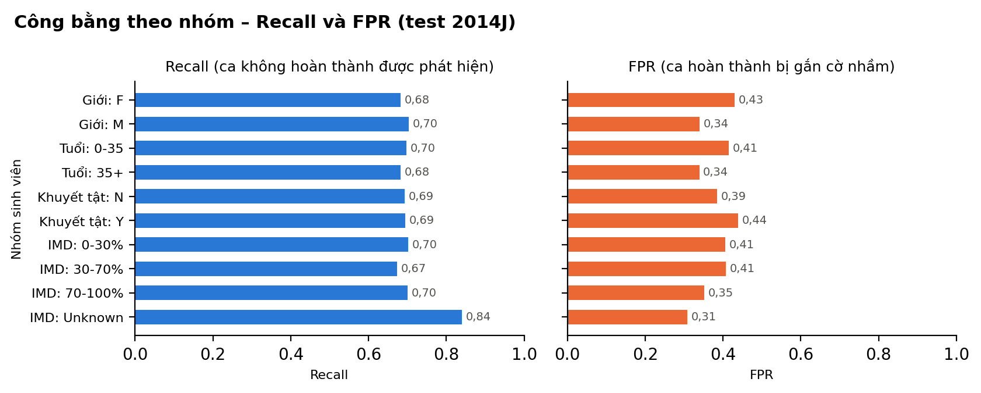

Là gì | Trái: Recall (bắt được bao nhiêu % SV cần hỗ trợ) theo nhóm. Phải: FPR (bao nhiêu % SV hoàn thành bị báo nhầm).
File | c11_fairness.csv
Trục X | recall (trái) · fpr (phải)
Trục Y | group – giới, tuổi, khuyết tật, nhóm IMD
Nói lên điều gì | Recall khá đều (0,67–0,70) – mô hình không bỏ sót nhóm nào nhiều hơn rõ rệt. Nhưng nữ bị báo nhầm nhiều hơn nam (0,43 so với 0,34) → đưa vào giám sát mỗi kỳ. IMD Unknown chỉ 25 ca nên số 0,84 không đáng tin.
Số kiểm tra | FPR nữ 0,43 · nam 0,34
Dùng ở | P5 Hình 10.6 · slide 13

